**多维表格 - 边栏插件 - 开发指南**

**介绍**

边栏插件是多维表格推出的一个灵活、便捷的开放能力。开发者可通过编程来实现自定义功能，扩展核心平台能力，构建更强大的业务系统，或将其发布到插件中心以供所有多维表格用户使用。

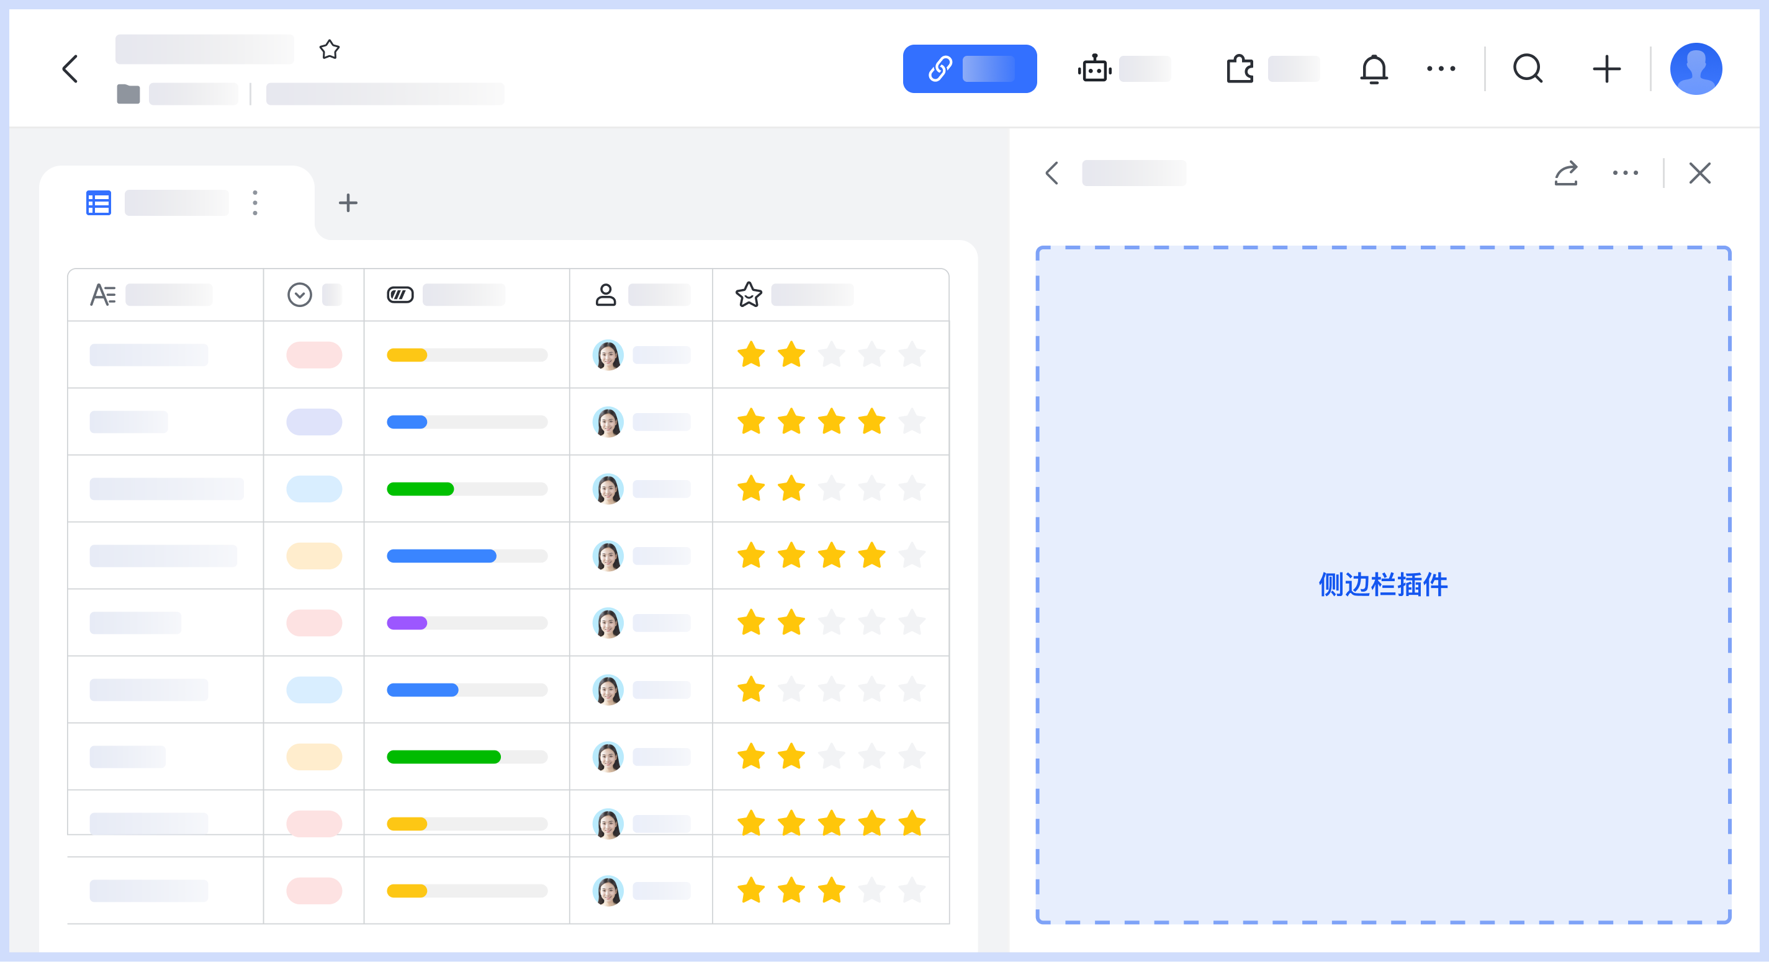

**寻求帮助**

如果在开发过程中遇到任何困难，或有任何反馈，请加入交流群，发起话题，与运营人员及其他开发者一起进行讨论。

**[该类型的内容暂不支持下载]**

如果你有特殊的需求又没有开发资源，可以向其他开发者 [提交插件需求](https://bytedance.larkoffice.com/share/base/form/shrcnKhFtxdtBSiIUkIAp43iUug?iframeFrom=docx&ccm_open=iframe)，开发者也可以 [查看需求汇总](https://bytedance.larkoffice.com/base/OHmcbsiFwa38mAsqvdCckmRoncA?table=tbl4ATGBfMgtfsYd&view=vewcu8LMlq) 来认领需求。

**开始开发**

跟随示例，尝试动手完成一个插件的搭建，对插件的开发流程建立直观认知。无论是 Vercel、Github、localhost，还是你自己的服务器，只要部署了服务，插件都可以在多维表格中正常运行。你可以直接在多维表格的控制台中查看调试信息。

* 新建或打开任意多维表格，点击 插件 展开插件面板
* 点击 自定义插件，点击 +新增插件，在输入框内填入运行地址后点击 确定 添加并运行插件

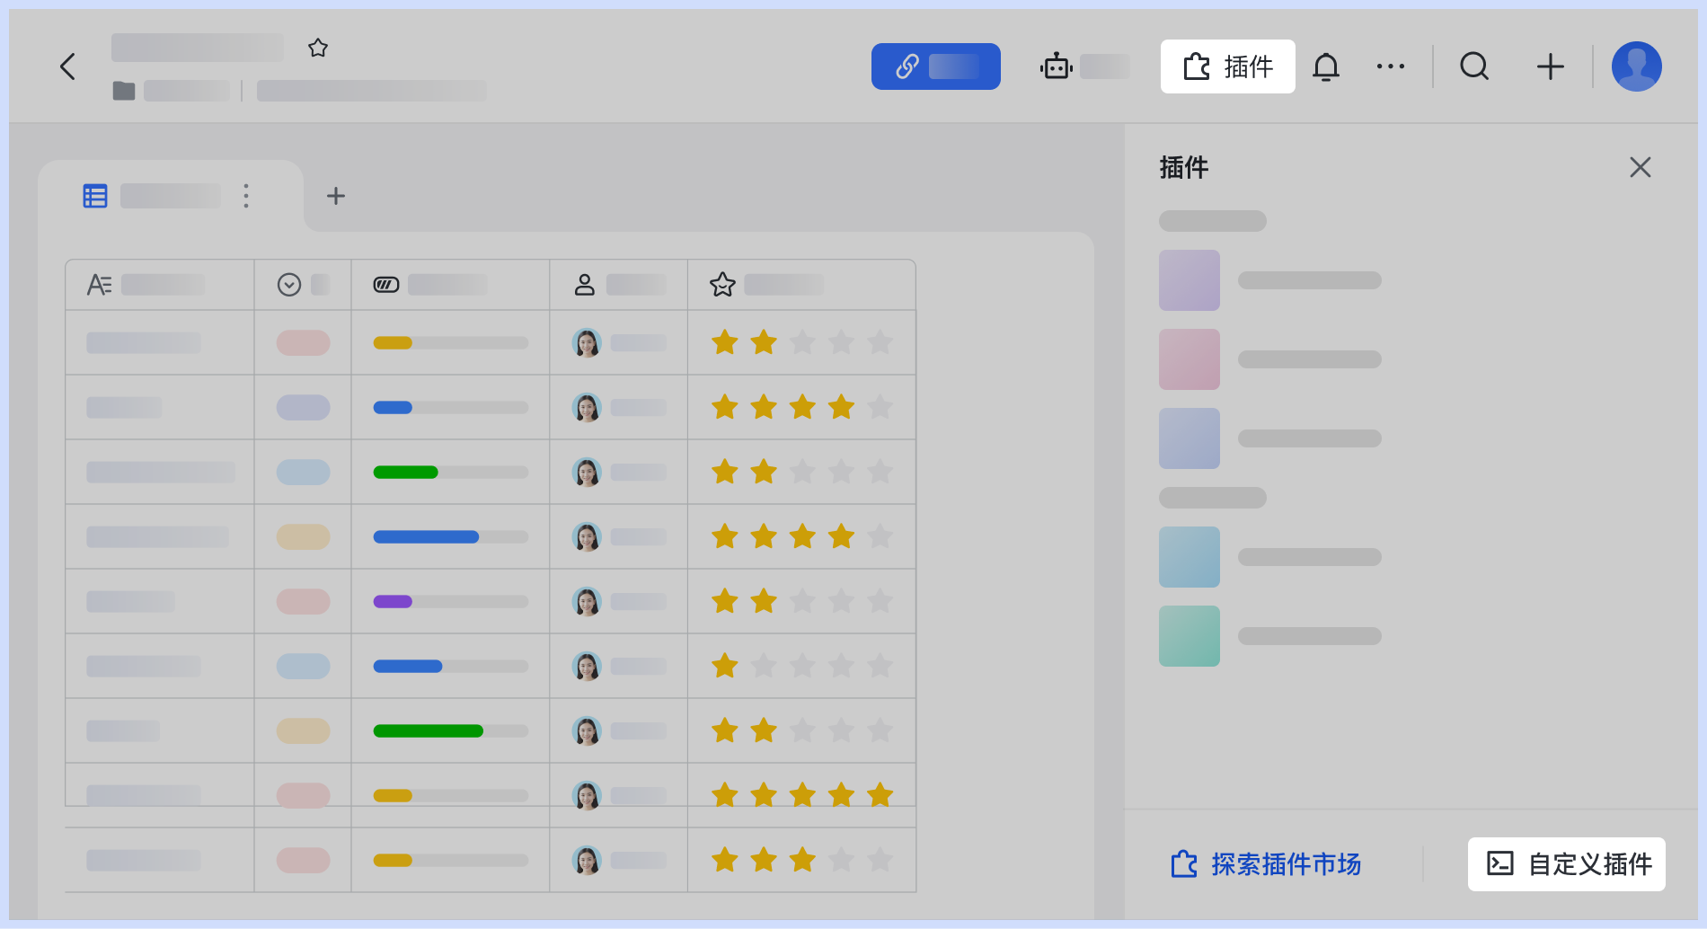

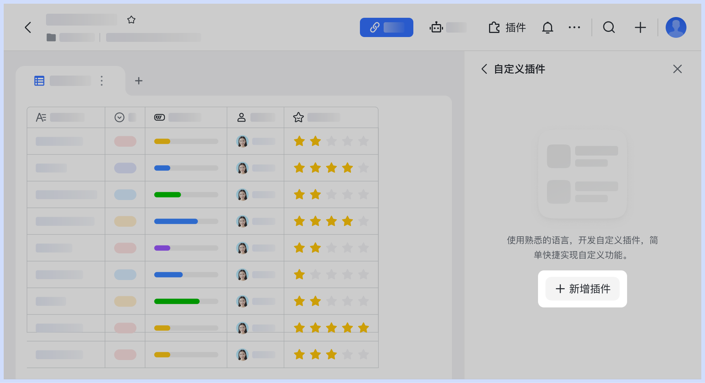

**多维表格数据模型**

我们先了解一下多维表格的核心概念以及相关知识，多维表格的数据结构与常见的关系型数据库基本概念相通。下图所示的是 API 的设计模型:

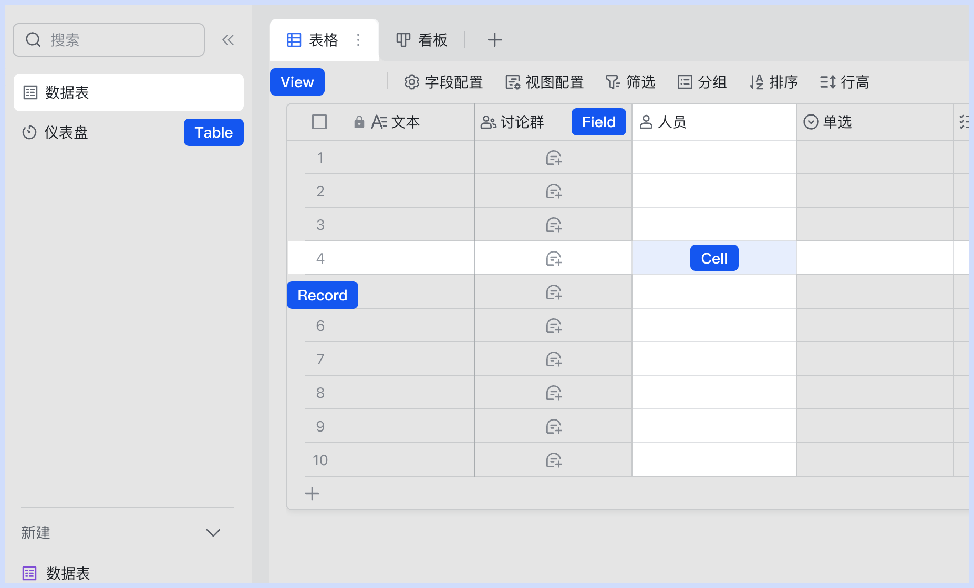

|  |
| --- |
| [**AI 编程实践：多维表格插件**](https://feishu.feishu.cn/docx/EIfWdUcmOoUR0rx39WDc6nQJnVc)  写了一份「AI 友好」的多维表格插件教程，主要提供了 Markdown 格式的资源，包括 API、开发指南、设计规范等等，方便 AI 读取和参考。  一个简单的从 0 编写字段捷径教程，作为演示。 |

**实现一个前端插件**

以 [Base JS SDK](https://feishu.feishu.cn/docx/S1pMdbckEooVlhx53ZMcGGnMnKc#share-ElBPdF0esoBiIxx5tkvcR86pnlb) 为例，演示如何开发一个前端插件。

**准备开发环境**

安装 SDK，或选择一个[模板](https://feishu.feishu.cn/docx/S1pMdbckEooVlhx53ZMcGGnMnKc#share-LfVDdSGyhoXm3xxKG6BcTtWenxh)项目 GitHub 地址，Fork 此仓库并 clone 到本地，再按照 Readme.md 中说明运行项目

npm

|  |
| --- |
| Shell npm i -S @lark-base-open/node-sdk |

yarn

|  |
| --- |
| Shell yarn add @lark-base-open/node-sdk |

**实现逻辑**

在准备好开发环境的基础上，我们来开发一个货币转换插件，首先需要用户先插入一个货币字段，并填充一定的数据。

1. 安装完成之后，在 src 目录下新建 ts 文件取名为 exchange-api.ts 并复制以下内容。

|  |
| --- |
| TypeScript import axios from 'axios';  interface ExchangeRatesResponse {  rates: {  [key: string]: number;  };  base: string;  date: string; }  export async function getExchangeRate(base: string, target: string): Promise<number | undefined> {  try {  const response = await axios.get<ExchangeRatesResponse>(`https://api.exchangerate-api.com/v4/latest/${base}`);  const rate = response.data.rates[target];   if (!rate) {  throw new Error(`Exchange rate not found for target currency: ${target}`);  }   return rate;  } catch (error) {  console.info(`Error fetching exchange rate: ${(error as any).message}`);  } } |

这部分的代码逻辑是获取实时汇率，base 指的是当前的货币类型 target 指的是兑换的货币类型，通过这个 API 可以获取保留两位小数的汇率。

1. 在 src 目录下新建一个 ts 文件，取名为 const.ts，并将以下内容复制进去。

|  |
| --- |
| TypeScript import { CurrencyCode } from '@lark-base-open/js-sdk';  export const CURRENCY = [  { label: 'CNY', value: CurrencyCode.CNY },  { label: 'USD', value: CurrencyCode.USD },  { label: 'EUR', value: CurrencyCode.EUR },  { label: 'AED', value: CurrencyCode.AED },  { label: 'BRL', value: CurrencyCode.BRL },  { label: 'CAD', value: CurrencyCode.CAD },  { label: 'CHF', value: CurrencyCode.CHF },  { label: 'HKD', value: CurrencyCode.HKD },  { label: 'INR', value: CurrencyCode.INR },  { label: 'JPY', value: CurrencyCode.JPY },  { label: 'MXN', value: CurrencyCode.MXN }, ]; |

这个文件是用来枚举可以进行转换的货币类型，因为只做 Demo 展示，所以枚举的数量有限。

1. 提供用户选择转换的货币字段能力。

首先，货币转换是在原本的字段进行货币值的转换，所以我们需要筛选当前 table 中的货币类型字段，来让用户进行选择，这里我们在交互上使用 Select 组件来实现选择这个动作，其中每一个选项都是当前 table 可以选择的货币字段。

我们修改 index.tsx 中的 LoadApp 函数：

定义货币字段信息的 currencyFieldMetaList 以及选择进行转换的字段 selectFieldId 和选择转换的货币类型 currency。

|  |
| --- |
| TypeScript import { bitable, CurrencyCode, FieldType, ICurrencyField, ICurrencyFieldMeta } from '@lark-base-open/js-sdk';  import { CURRENCY } from './const';   function LoadApp() {  const [currencyFieldMetaList, setMetaList] = useState<ICurrencyFieldMeta[]>([])   const [selectFieldId, setSelectFieldId] = useState<string>();   const [currency, setCurrency] = useState<CurrencyCode>(); |

修改 useEffect 函数，在页面完成渲染时获取当前 table 内的货币类型字段信息。

|  |
| --- |
| TypeScript useEffect(() => {  const fn = async () => {  const table = await bitable.base.getActiveTable();  const fieldMetaList = await table.getFieldMetaListByType<ICurrencyFieldMeta>(FieldType.Currency);   setMetaList(fieldMetaList);   };  fn(); }, []); |

按照顺序，我这里讲解一下用到的相关 API：

* bitable.base.getActiveTable: 获取当前的 table，获取到了 table 之后就可以对数据进行操作
* table.getFieldMetaListByType<ICurrencyFieldMeta>(FieldType.Currency): 通过字段类型去获取对应的字段信息

然后我们修改渲染的组件，满足用户交互上的需求。

|  |
| --- |
| TypeScript const formatFieldMetaList = (metaList: ICurrencyFieldMeta[]) => {   return metaList.map(meta => ({ label: meta.name, value: meta.id }));  };   return <div>  <div style={{ margin: 10 }}>   <div>Select Field</div>   <Select style={{ width: 120 }} onSelect={setSelectFieldId} options={formatFieldMetaList(currencyFieldMetaList)}/>   </div>   <div style={{ margin: 10 }}>  <div>Select Currency</div>  <Select options={CURRENCY} style={{ width: 120 }} onSelect={setCurrency}/>  </div> </div> |

这个时候，用户已经可以选择字段和想要转换的货币类型了，我们接下来实现转换货币值的逻辑。

1. 实现货币转换的逻辑，我们先将获取汇率的 API 引入。

|  |
| --- |
| TypeScript import { CURRENCY } from './const'; import { getExchangeRate } from './exchange-api'; |

然后准备一个转换交互按钮以及转换函数。

|  |
| --- |
| TypeScript const transform = async () => {  }  return <div>  <div style={{ margin: 10 }}>  <div>Select Field</div>  <Select style={{ width: 120 }} onSelect={setSelectFieldId} options={formatFieldMetaList(currencyFieldMetaList)}/>  </div>  <div style={{ margin: 10 }}>  <div>Select Currency</div>  <Select options={CURRENCY} style={{ width: 120 }} onSelect={setCurrency}/>  <Button style={{ marginLeft: 10 }} onClick={transform}>transform</Button>  </div> |

接下来实现我们最重要的一步：在 transform 函数中实现货币字段的货币类型转换以及数值转换。

|  |
| --- |
| TypeScript const transform = async () => {  // 如果用户没有选择货币或者转换的字段，则不进行转换操作  if (!selectFieldId || !currency) return;  const table = await bitable.base.getActiveTable();  // 获取货币字段，这里我们传入了一个 ICurrencyField   // 来表明我们获取的是一个货币类型的字段   // 在使用 ts 的情况下，我们限制了这个字段的类型之后   // 在开发时就会获得很多类型提示，来帮我们进行开发   const currencyField = await table.getField<ICurrencyField>(selectFieldId);   const currentCurrency = await currencyField.getCurrencyCode();  // 设置货币类型  await currencyField.setCurrencyCode(currency);  // 获取货币的汇率  const ratio = await getExchangeRate(currentCurrency, currency);  if (!ratio) return;  // 首先我们获取 recordId   const recordIdList = await table.getRecordIdList();  // 对 record 进行遍历  for (const recordId of recordIdList) {  // 获取当前的货币值  const currentVal = await currencyField.getValue(recordId);  // 通过汇率进行新值的运算  await currencyField.setValue(recordId, currentVal * ratio);  } } |

在上面的例子中，我们在获取字段时传入了对其类型的限制，从而在后续的逻辑中得到了足够的类型提示，这一步非常重要，我们非常推荐开发者用类似的方法来获取字段， 从而提高开发体验。

在修改货币类型时，可以直接调用CurrencyField.setCurrencyCode来改变对应的货币类型，这也是得益于在获取对应的字段时我们提供了类型（在这个基础上，需要修改单选/多选字段的选项时，也可以做到类似的效果） 。

在设置货币值的时候，我们用 CurrencyField.getValue 来获取对应的数据，然后进行运算，回填的时候，也是调用了 CurrencyField.setValue，我们非常推荐 开发者在对值进行增删改查的时候从字段入手，我们细化了非常多的字段类型，从而优化开发者的使用体验（例如附件字段，在 setValue 时支持直接传入文件，来达到设置对应值的目的）。

[货币转换插件完整代码地址](https://github.com/Lark-Base-Team/js-sdk-learn-demo/tree/feat-currency-plugin)

**实现一个服务端插件（上架需自备服务）**

以 [Base Node.js SDK](https://feishu.feishu.cn/docx/S1pMdbckEooVlhx53ZMcGGnMnKc#part-MmWjd0MjsoWqkyx1wdlcavzknsc) 为例，演示如何开发一个服务端插件。

**准备开发环境**

安装 SDK

npm

|  |
| --- |
| Shell npm i -S @lark-base-open/node-sdk |

yarn

|  |
| --- |
| Shell yarn add @lark-base-open/node-sdk |

**实现逻辑**

在准备好开发环境的基础上，我们来开发一个批量查找替换插件。

|  |
| --- |
| TypeScript import { BaseClient } from '@lark-base-open/node-sdk';  // 新建 BaseClient，填写需要操作的 appToken 和 personalBaseToken const client = new BaseClient({  appToken: 'xxx',  personalBaseToken: 'xxx' });  const TABLEID = 'xxx';  interface IRecord {  record_id: string;  fields: Record<string, any> }  // 查找替换 async function searchAndReplace(from: string, to: string) {  // 获取当前表的字段信息  const res = await client.base.appTableField.list({  params: {  page_size: 100,  },  path: {  table_id: TABLEID,  }  });  const fields = res?.data?.items || [];  // 文本列  const textFieldNames = fields.filter(field => field.ui_type === 'Text').map(field => field.field_name);   // 遍历记录  for await (const data of await client.base.appTableRecord.listWithIterator({ params: { page_size: 50 }, path: { table_id: TABLEID } })) {  const records = data?.items || [];  const newRecords: IRecord[] = [];  for (const record of records) {  const { record_id, fields } = record || {};  const entries = Object.entries<string>(fields);  const newFields: Record<string, string> = {};  for (const [key, value] of entries) {  // 替换多行文本字段值  if ((textFieldNames.includes(key)) && value) {  const newValue = value.replace(new RegExp(from, 'g'), to);  // 把需要替换的字段加入 newFields  newValue !== value && (newFields[key] = newValue);  }  }  // 需要替换的记录加入 newRecords  Object.keys(newFields).length && newRecords.push({  record_id,  fields: newFields,  })  }   // 批量更新记录  await client.base.appTableRecord.batchUpdate({  path: {  table_id: TABLEID,  },  data: {  records: newRecords  }  })  }  console.log('success') }  searchAndReplace('abc', '23333333');  console.log('start') |

**SDK**

我们提供了多个语言版本的 SDK，将所有冗长的接口逻辑内置处理，提供完备的类型系统、语义化的编程接口，提高开发者的编码体验。根据的业务场景选择适合的技术栈和插件运行形态，纯前端项目偏重通过界面交互实现对多维表格的数据操作，服务端插件具有脱离界面的运行能力，可兼顾部分自动化功能，或是两者结合。

**前端 SDK**

* [Base JS SDK](https://lark-base-team.github.io/js-sdk-docs/zh/)

**服务端 SDK**

* [Base Node.js SDK](https://feishu.feishu.cn/docx/RlrpdAGwnoONCaxmIVQcD7MZnug)
* [Base Python SDK](https://feishu.feishu.cn/docx/AtcId8w25oAj4WxOaxicsXgGn8b)
* [Base Golang SDK](https://feishu.feishu.cn/docx/RdV0dkFKooP3d3xnwg9cIUwPnHd)

**鉴权**

**前端插件**

前端插件运行时将获取当前登录的用户身份，插件的权限范围与登录用户权限范围一致。

**服务端插件**

针对多维表格服务端 SDK，我们制定了独立的鉴权体系，获取和使用更为方便。开发者只需在网页端获取多维表格对应的 授权码PersonalBaseToken，即可在服务端通过 SDK 操作多维表格数据。

|  |
| --- |
| sequenceDiagram participant User as 用户 participant BaseWeb as Base 网页 participant API as BaseOpenAPI participant DB as Base DB  User->>BaseWeb: 生成 PersonalBaseToken BaseWeb->>User: 返回 PersonalBaseToken User->>API: 使用 PersonalBaseToken 调用 OpenAPI API->>DB: 读写 Base 数据 DB->>API: 返回成功/失败 API->>User: OpenAPI 响应 |

* 多维表格的 **所有者 / 管理员** 有权限获取
* 通过授权码可以读写对应多维表格的数据，**请勿公开传播**
* 通过授权码调用服务端接口操作多维表格数据时，权限范围与 **授权码的生成者** 一致
* 授权码仅可操作对应的多维表格，每个多维表格的授权码需要独立生成和使用，互不影响
* 授权码默认 **永久有效**，除非在多维表格网页端手动关闭或更新

**获取授权码**



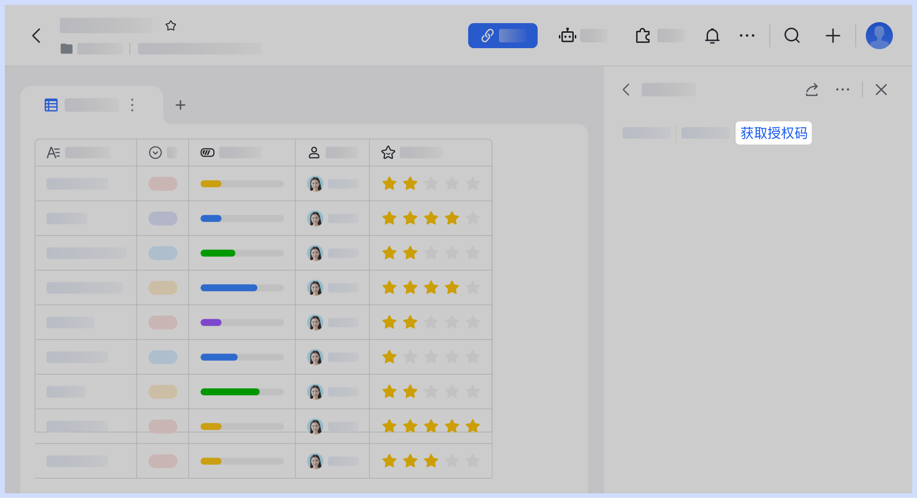

**使用授权码**

多维表格在新域名独立部署了一套 Base 业务的 OpenAPI，接口路径、接口定义和 [飞书开放平台](https://open.feishu.cn/document/server-docs/docs/bitable-v1/bitable-overview) 完全一致，没有额外的学习成本，授权码仅能操作Base 相关的开放接口。

* 云文档 - 多维表格（Base）：[全部接口](https://open.feishu.cn/document/server-docs/docs/bitable-v1/bitable-overview)
* 云文档 - 云空间（Drive）：[上传素材](https://open.feishu.cn/document/server-docs/docs/drive-v1/media/upload_all)、[下载素材](https://open.feishu.cn/document/server-docs/docs/drive-v1/media/download)两个接口

|  |  |
| --- | --- |
| **以「列出记录」接口为例：** |  |
| 协议和方法 | HTTP GET |
| 域名  与 OpenAPI 不同 | https://base-api.feishu.cn  https://base-api.larksuite.com |
| Path 和 Seesion | API 路径：/open-apis/bitable/v1/apps/:app_token/tables/:table_id/records |
| Header | Authorization: Bearer [PersonalBaseToken] |
| QueryParam | |  | | --- | | JSON filter:CurrentValue.[多行文本]="双向关联测试" sort:"["字段1 DESC"]" page_size:20 | |
| Response | |  | | --- | | JSON  {  "code": 0,  "data": {  "has_more": true,  "items": [  {  "fields": {  "其他表": [  {  "record_ids": [  "rec2ltnYkQ",  "recZE5zqYP"  ],  "table_id": "tblvC2gefQet5bTV",  "text": "测试,测试2",  "text_arr": [  "测试",  "测试2"  ],  "type": "text"  }  ],  },  "id": "rec0iAsbhD",  "record_id": "rec0iAsbhD"  }  ],  "page_token": "rec0iAsbhD",  "total": 9  },  "msg": "success" } | |

**UI builder**

UI builder 将复杂的 UI 渲染简化成一行命令调用的渲染框架，以降低 UI 搭建成本。支持通过 SDK 引用，或直接 Fork [UIBuilder Template](https://replit.com/@lark-base/UIBuilder-Template)（[github地址](https://github.com/Lark-Base-Team/uibuilder-template) ），然后在 src/runUIBuilder.tsx 文件的 main 函数内调用 UIBuilder 的方法。详细使用方法可通过 [UIBuilder 模板使用指南](https://feishu.feishu.cn/docx/OHxZdBQrVo5uudx1moIcL5jcn3c) 了解。

**使用模板**

我们在 https://replit.com （可选，或者直接clone github 上模板（见下文中的“模板”）即可）中提供了一系列的模板帮助你快速开发，请根据你的业务场景和技术栈，选择对应的模板Fork 到你的 Replit 账号内，或导入 GitHub 进行开发。

**前端插件模板**

* 如果你准备开发表单UI，或者你是非前端开发同学，想降低 UI 搭建成本，建议使用以下模板：

1. [UIBuilder 模板](https://replit.com/@lark-base/UIBuilder-Template)，[github地址](https://github.com/Lark-Base-Team/uibuilder-template) 入口为src/runUIBuilder.tsx文件，具体使用方法见[UIBuilder 模板使用指南](https://feishu.feishu.cn/docx/OHxZdBQrVo5uudx1moIcL5jcn3c)

* 如果你有前端开发经验则可以使用以下模板来自由搭建 UI：

1. HTML 模板，[github地址](https://github.com/Lark-Base-Team/html-template) 入口为 src/index.ts 文件
2. React 模板，[github地址](https://github.com/Lark-Base-Team/react-template) 入口为 src/App.tsx 文件
3. Vue 模板，[github地址](https://github.com/Lark-Base-Team/vue-template) 入口为src/App.vue文件

**服务端插件模板**

* [Nodejs 模板](https://replit.com/@lark-base/BaseOpenSDK-Node-Playground#server.ts)
* [Python 模板](https://replit.com/@lark-base/BaseOpenSDK-Python-Playground#main.py)

**前后端混合插件模板**

|  |
| --- |
| nextjs无法静态部署，如需官方部署，请优先使用其他的模板。 |

1. [Nextjs 模板](https://replit.com/@lark-base/Nextjs-Template)，前端入口为 pages/index.tsx 文件，服务端入口为pages/api目录下的文件

**参考项目**

由其他开发者提交并同意开发源代码的项目被集中整合，开发者可通过查看 [参考项目](https://replit.com/@lark-base?path=folder) ，阅读源代码来寻找灵感。

**合法域名**

我们没有对域名进行限制，只要是 HTTPS 协议连接都可以正常运行。如果出于安全合规方面原因希望限制某些特定域名的访问，可以填写 申请表单 将指定域名加为黑名单。

**发布到插件中心**

完成插件开发后，你可以将其[发布到插件中心](https://feishu.feishu.cn/share/base/form/shrcnwTXnFVAbMPOSeaOFwIAnbf)，以供所有多维表格用户使用。插件发布到插件中心后，将由官方托管部署。在此之前你需要对插件的基本信息进行补充，我们对每个元素的价值及要求进行了说明，并提供了示例，以帮助你顺利完成发布前的准备。

发布表单：[发布到插件中心](https://feishu.feishu.cn/share/base/form/shrcnwTXnFVAbMPOSeaOFwIAnbf)

**Check list**

只要提交一下信息就可以将插件发布到市场，但更加完善的信息有助于插件被更多用户使用。

* 插件名
* 项目代码地址
* 简短描述
* 类别
* 使用录屏

**简短描述**

用户在浏览插件中心时会看到卡片上的简短描述，使用尽可能精简的语句描述该插件的功能及价值。推荐使用主动动词（如添加、实施、创建、更新、可视化等）撰写基于动作的描述。

* 必要项
* 最多 X 个字符
* *示例： 按照一定条件查找重复的记录，并删除它们。*

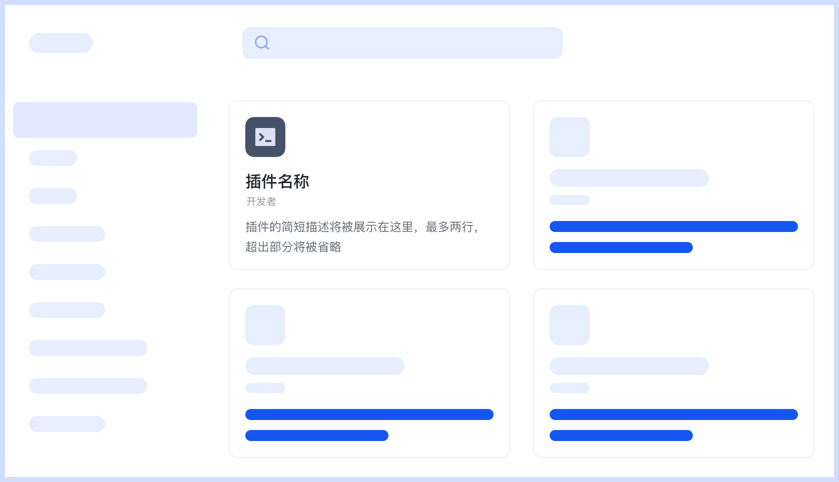

**详细介绍**

在插件介绍页展示，它应该具体阐释插件的功能，通过步骤介绍如何使用插件，以及出现使用问题时该如何寻求帮助，确保用户对插件有完整的了解。

* 非必要项，如开发者无法提供，我们的运营人员将通过 AI 为其生成
* 200 至 2,000 个字符
* 建议使用换行符或项目符号列表令版式更为美观
* 支持通过 Markdown 编辑器生成 Markdown 语句

我们建议遵循此结构：

*第 1 段：突出显示插件的主要功能、解决的问题以及核心优势，确保用户仅用一段文字就能理解插件的功能。*

*第 2 段：分享更多用例并提供有关插件的更多背景信息。*

*第 3 段：提供一个用户可以寻求帮助的路径，例如帮助文档链接或联系方式。*

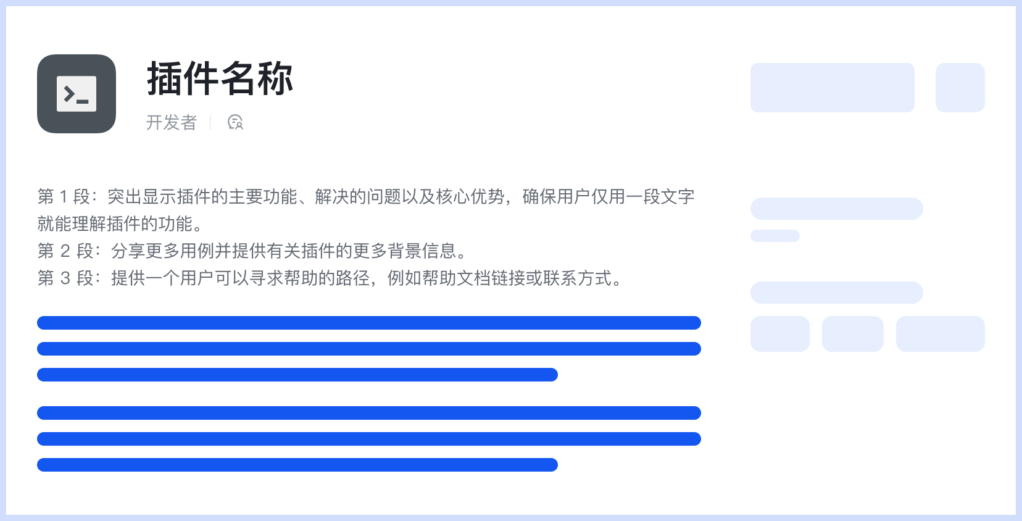

**类别**

插件中心允许用户根据类别筛选插件，从以下列表中选择插件所属的类别：

* 必要项
* 最多选择三个

|  |  |  |  |
| --- | --- | --- | --- |
| 批量处理  内容转换  提取解析  附件处理 | 文本处理  开发工具  筛选查询  表结构处理 | 图表  导入导出  AI  翻译 | 营销  人事行政  进销存  设计工具 |

*如果没找到适合的分类可通过* [*交流群*](https://applink.feishu.cn/client/chat/chatter/add_by_link?link_token=035k7e9c-83a0-44b9-8f39-45c9cfc3d997) *向我们反馈。*

**图标**

使用图形语言尽可能的传达插件功能，避免出现复杂细节影响可识别性，并确保不存在版权风险，我们提供了 [remixicon](https://remixicon.cn/) 和 [iconpark](https://iconpark.oceanengine.com/home) 两套开源图标库可供使用。你可以使用此 [模板](https://www.figma.com/file/IwI8ZqdmztFo1ihXP5otoj/%5BMarketplace%5D-Partners-assets-library?node-id=0%3A1&t=z9Zuc7GR82f173gR-0) 创建自己的图标，选择图标背景与元素的颜色搭配，并调整元素大小保持在框架内。

* 必要项，如开发者无法提供，将由我们的运营人员代为生成
* 推荐 SVG 格式
* 或 128 像素 x 128 像素 JPG / PNG

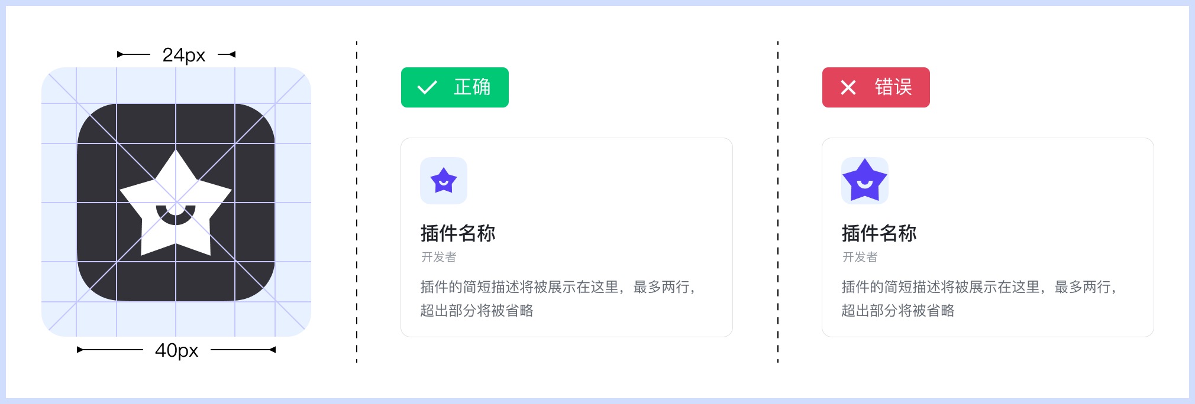

色板

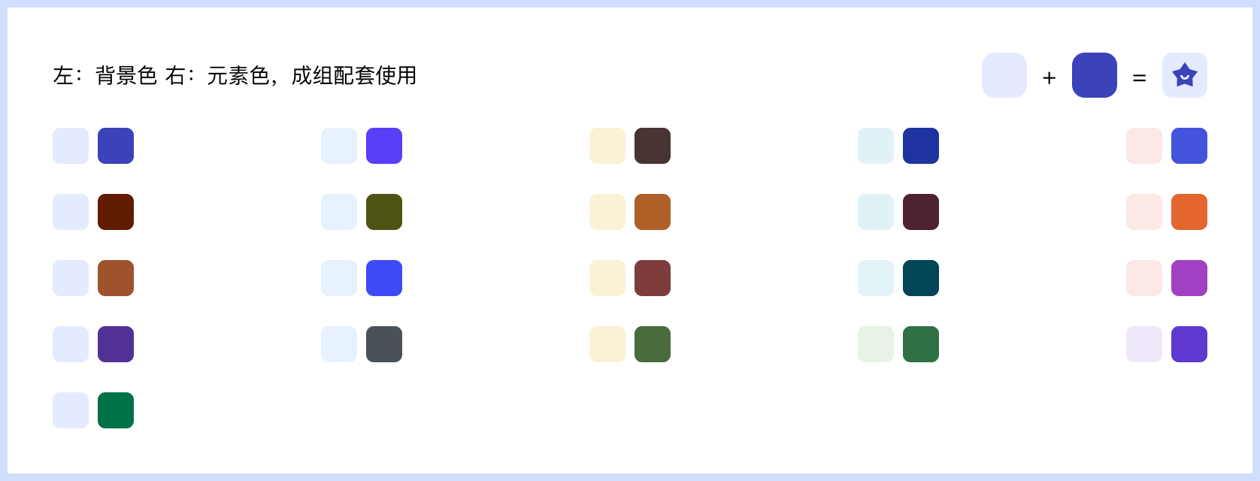

**介绍图片**

通过若干静态图片来突出插件的主要特征、界面、品牌和标识。这些图片应将裁剪后的、重点突出的界面与简短文字说明结合起来。

* 非必要项
* 宽高比例必须与图片/其他视频一致
* 推荐 SVG 格式
* 或 1920 像素 x 960 像素 JPG / PNG

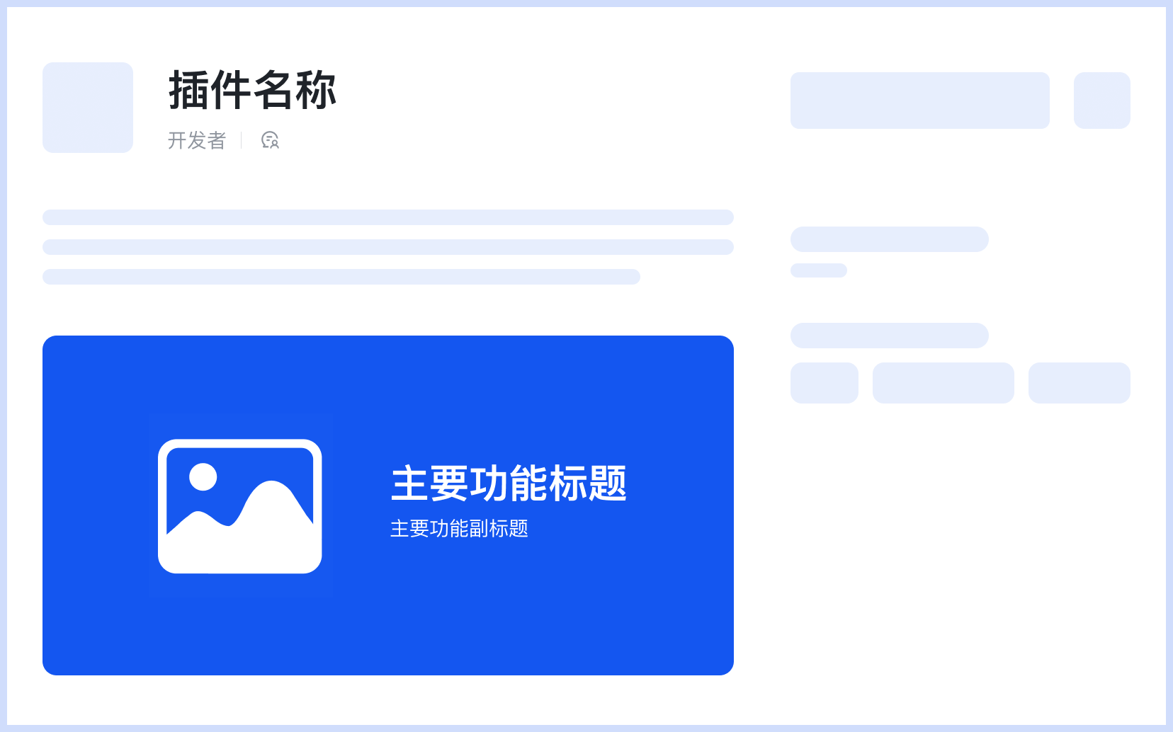

在视觉上突出插件的功能和特性，而不是简单地截图。建议使用彩色背景，以确保图像在所有主题（包括深色模式）中脱颖而出。每张图片都应侧重于介绍插件的一个功能点，使用户感受到价值。

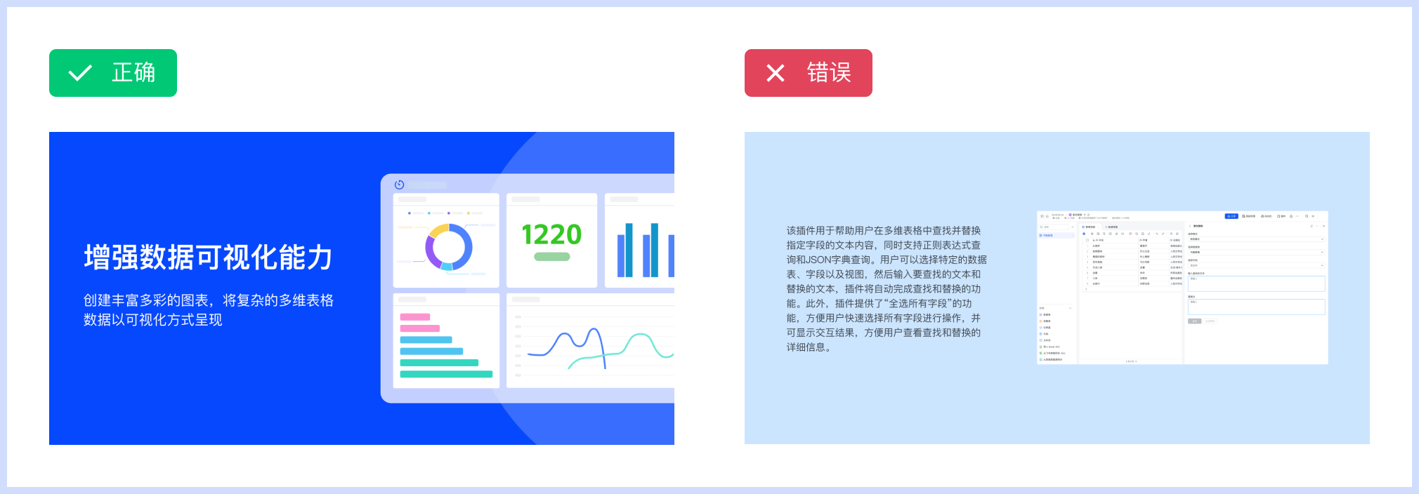

**介绍视频**

使用此视频演示插件的特性、功能和用户界面，以帮助用户快速了解如何操作使用该插件。

* 必要项
* 宽高比例必须与图片/其他视频一致
* 不超过 20 秒
* MP4 或 GIF 图



推荐使用桌面端即时消息截图工具，使用快捷键 **Alt** + **Shift** + **R**（Windows）或 **Option** + **Shift** + **R**（Mac），框选录屏区域。 或是鼠标悬浮于 **截图** 按钮，选择 **录屏**，框选录屏区域，选择 **MP4** 或者 **GIF** 格式，点击 **开始录制** 即可。

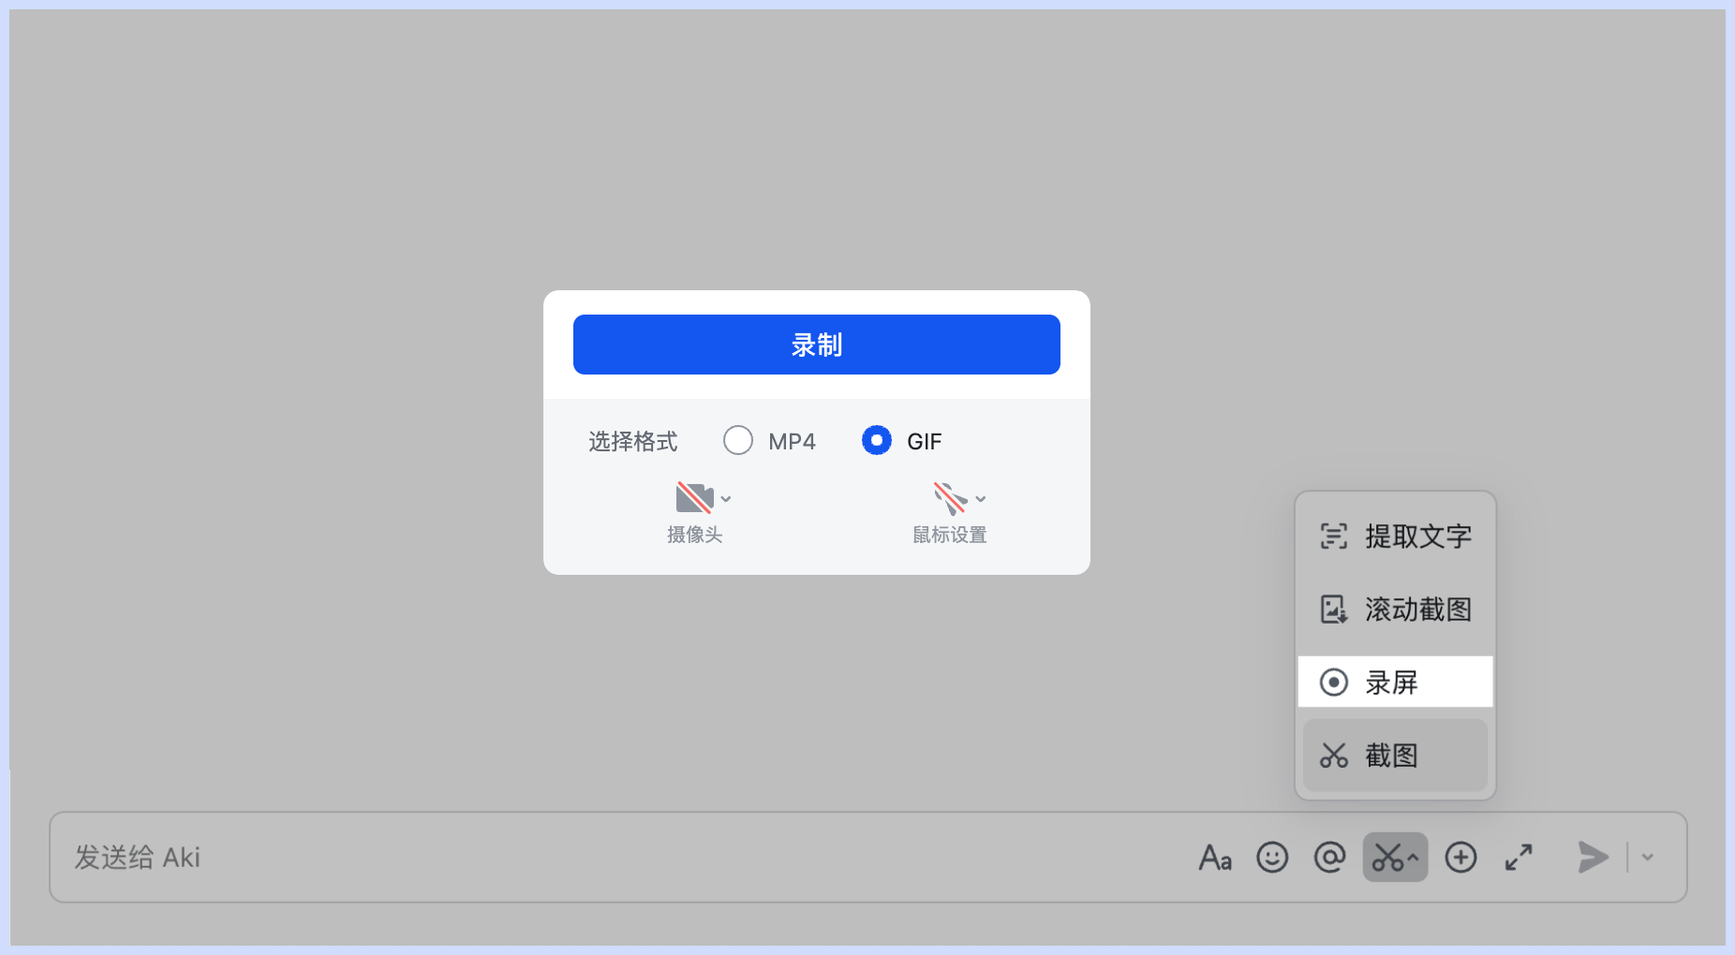

**国际化**

由于国际化和市场团队的要求，发布到市场的插件必须通过 i18n 能力支持中、日、英三种语言。请务必使用 [插件 i18n json 翻译](https://bots.byteintl.net/store/bot/7337155255983079442?bot_id=true) 工具完成国际化，以确保专有名词的正确性。输入中文 json，工具将翻译并返回日、英两种语言的 json 结构。

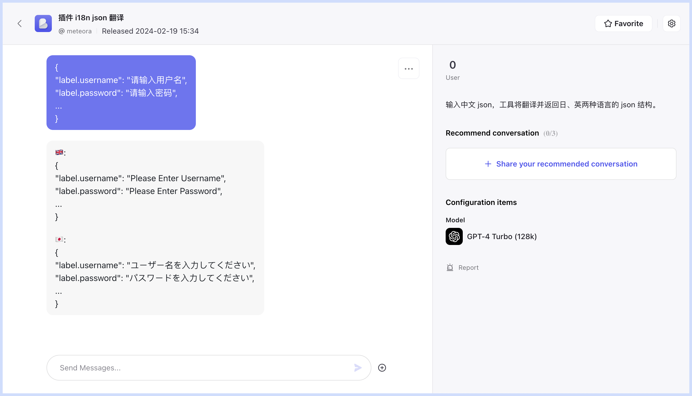

**示例：**

./locales/zh.json

|  |
| --- |
| JSON { "label.username": "请输入用户名", "label.password": "请输入密码", ... } |

./locales/en.json

|  |
| --- |
| JSON { "label.username": "Please enter your username", "label.password": "Please enter your password", ... } |

./locales/jp.json

|  |
| --- |
| JSON { "label.username": "ユーザー名を入力してください", "label.password": "パスワードを入力してください", ... } |

./i18n.ts

|  |
| --- |
| TypeScript import i18n from 'i18next'; import { initReactI18next } from 'react-i18next';  import translationEN from './locales/en.json'; import translationZH from './locales/zh.json'; import translationZH from './locales/jp.json';  // 设置支持的语言列表 const supportedLanguages = ['en', 'zh','jp'];   export function initI18n(lang:'en'|'zh'|'jp'){  // 初始化 i18n i18n.use(initReactI18next).init({  resources: {  en: {  translation: translationEN,  },  zh: {  translation: translationZH,  },  },  lng: lang, // 设置默认语言  fallbackLng: 'en', // 如果没有对应的语言文件，则使用默认语言  interpolation: {  escapeValue: false, // 不进行 HTML 转义  }, });  } |

**UI & 交互**

出于视觉一致性考虑，对于主要由表单按钮等简单ui组成的插件，我们强烈建议开发者使用[UIBuilDer](https://feishu.feishu.cn/docx/S1pMdbckEooVlhx53ZMcGGnMnKc#share-QYxOdY9TcoAvpvx4xKncU5fon9e)来搭建，如无法满足插件功能而需要自定义样式，也应符合基础的设计规范，确保插件的视觉质量。在插件审核时，我们会确保一些基础的设计规范符合标准，如果想进一步提高插件的品质，可以参阅 [Base 开放设计规范](https://bytedance.larkoffice.com/docx/AlJhddBJAowN9cxapvccTezUn7g)。

|  |
| --- |
| 如果你使用 AI 编程，强烈推荐将以下「Base 开放设计规范」给到 AI 作为参考，以保证前端 UI 的美观性和一致性。   * AI 编程工具推荐：https://trae.ai、https://www.trae.com.cn、https://www.cursor.com |

**[Base 开放设计规范.zip]**

**布局**

由于侧边栏插件运行面板可拖拽改变宽度，因此我们建议采用垂直布局，以保证小宽度情况下的可用性。并在不同功能区及页面元素之间留有适当的间距。

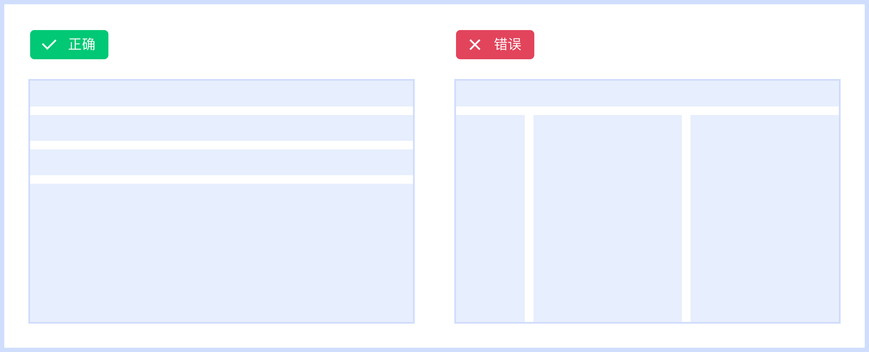

**自适应**

在 CSS 样式处理上，应当注意使用动态单位及合理的对齐，确保页面元素在不同面板宽度下保持良好的自适应。侧边栏插件运行面板最小宽度为 410px，最大宽度是根据页面宽度动态计算得出，最大宽度=页面宽度-左侧侧边栏宽度-640px。

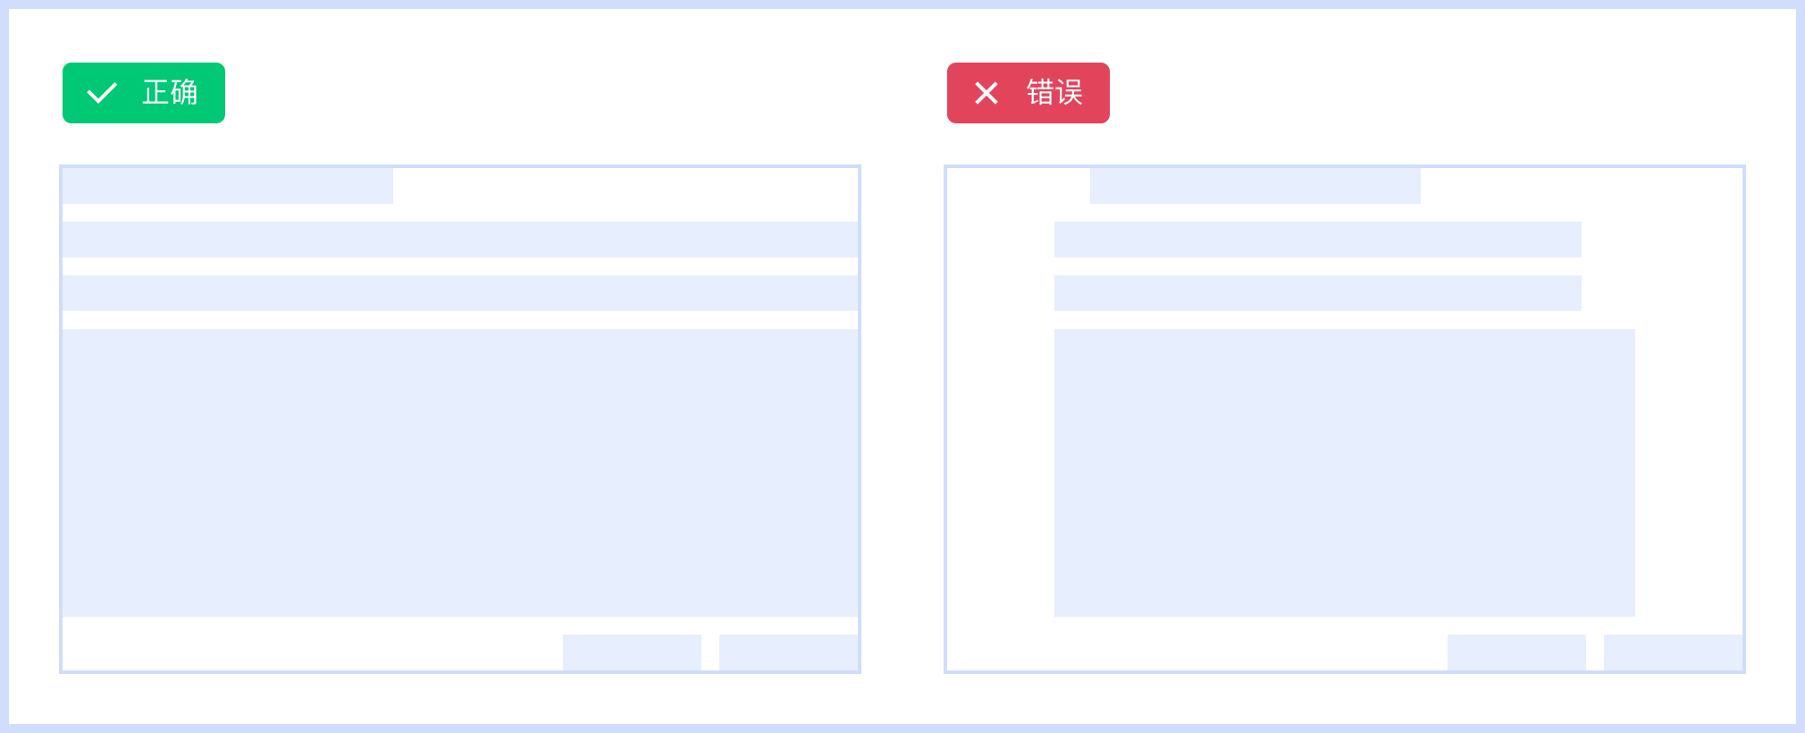

**字体**

优先使用系统默认的界面字体，同时提供一套备用字体库，来维护在不同平台以及浏览器的显示下，字体始终保持良好的易读性和可读性，建议开发者同样使用这套字体规则以保证兼容性。

|  |
| --- |
| CSS //中英文环境 font-family:-apple-system,BlinkMacSystemFont,Helvetica Neue,Tahoma,PingFang SC,Microsoft Yahei,Arial,Hiragino Sans GB,sans-serif,Apple Color Emoji,Segoe UI Emoji,Segoe UI Symbol,Noto Color Emoji; //日文环境 font-family:"ヒラギノ角ゴ Pro W3", "Hiragino Kaku Gothic Pro", "Yu Gothic UI", "游ゴシック体", "Noto Sans Japanese",“Microsoft Jhenghei UI”,“Microsoft Yahei UI”,"ＭＳ Ｐゴシック", Arial, sans-serif,Apple Color Emoji,Segoe UI Emoji,Segoe UI Symbol,Noto Color Emoji; |

**主题色兼容**

多维表格支持切换「浅色（light mode）」和「深色（dark mode）」两种外观模式，因此插件在视觉上也需要进行兼容。插件的 iframe 容器天然兼容两种主题色，因此开发者无需额外设置插件内元素的背景色，只需要关注元素本身的颜色即可。开发者可以通过 [Base JS SDK](https://feishu.feishu.cn/docx/S1pMdbckEooVlhx53ZMcGGnMnKc#part-JZpWd7JNToAArXxS1HHcjUKtnsb) 中的 getTheme和onThemeChange方法来实现主题色切换。

**获取当前主题** getTheme

|  |
| --- |
| TypeScript getTheme(): Promise<ThemeModeType>; |

ThemeModeType 类型定义

|  |
| --- |
| TypeScript enum ThemeModeType {  LIGHT = "LIGHT",  DARK = "DARK" } |

示例

|  |
| --- |
| TypeScript const theme = await bitable.bridge.getTheme(); // 'LIGHT' |

**监听主题变化** onThemeChange

|  |
| --- |
| TypeScript onThemeChange(callback: (ev: IEventCbCtx<ThemeModeCtx>) => void): () => void; |

示例

|  |
| --- |
| TypeScript const theme = await bitable.bridge.onThemeChange((event) => {  console.log('theme change', event.data.theme); }); |

以 Vue3 + Element Plus 技术栈为例，封装一个 hook，通过在 App.vue 中导入，实现整个插件的全局使用

useTheme.ts

|  |
| --- |
| TypeScript import { bitable } from '@lark-base-open/js-sdk';  export const useTheme = () => {  const theme = ref('');   const setThemeColor = () => {  const el = document.documentElement;  // 处理主要样式  const themeStyles = {  LIGHT: {  '--el-color-primary': 'rgb(20, 86, 240)',  '--el-bg-color': '#fff',  '--el-border-color-lighter': '#dee0e3',  },  DARK: {  '--el-color-primary': '#4571e1',  '--el-bg-color': '#252525',  '--el-border-color-lighter': '#434343',  },  };   const currentThemeStyles = themeStyles[theme.value];  // 设置样式变量  Object.entries(currentThemeStyles).forEach(([property, value]) => {  el.style.setProperty(property, value);  });  };  // 挂载时处理  onMounted(async () => {  theme.value = await bitable.bridge.getTheme();  setThemeColor();  });  // 主题修改时处理  bitable.bridge.onThemeChange((event) => {  theme.value = event.data.theme;  setThemeColor();  });  // 抛出当前主题变量  return {  theme  }; }; |

App.vue

|  |
| --- |
| TypeScript <script setup>  import Form from './components/Form.vue';  import { useTheme } from '@/hooks/useTheme';  // 使用 useTheme hook  useTheme(); </script>  <template>  <main>  <Form />  </main> </template> |

**代码规范**

在插件审核时，我们会对代码进行 review，以规避在数据安全和性能等方面存在的隐患。

**插件上架到多维表格的步骤**

1. 本地打包

我们将直接静态部署前端产物，以避免二次构建打包失败，首先需要指定构建产物目录，比如指定部署dist/index.html，

在 package.json 中设置 output 属性值为"dist"即可，注意需要同时去掉.gitignore文件中的dist，并在每次代码更新之后重新打包构建一下，然后将重新构建(npm run build)的dist上传即可。

|  |
| --- |
| Plain Text {  "output": "dist" // 指定直接上传 dist 目录了 } |

同时需要注意的是，打包产物的资源引用路径不可以使用绝对路径，请使用相对路径，如在vite.config.js中指定 base:'./'：

|  |
| --- |
| JavaScript import { defineConfig } from "vite";  export default defineConfig({  base: "./", // 使用相对路径  //.... }); |

确保你提交的仓库中至少包含静态产物(通常为dist目录)和package.json中包含output:{静态产物目录}：

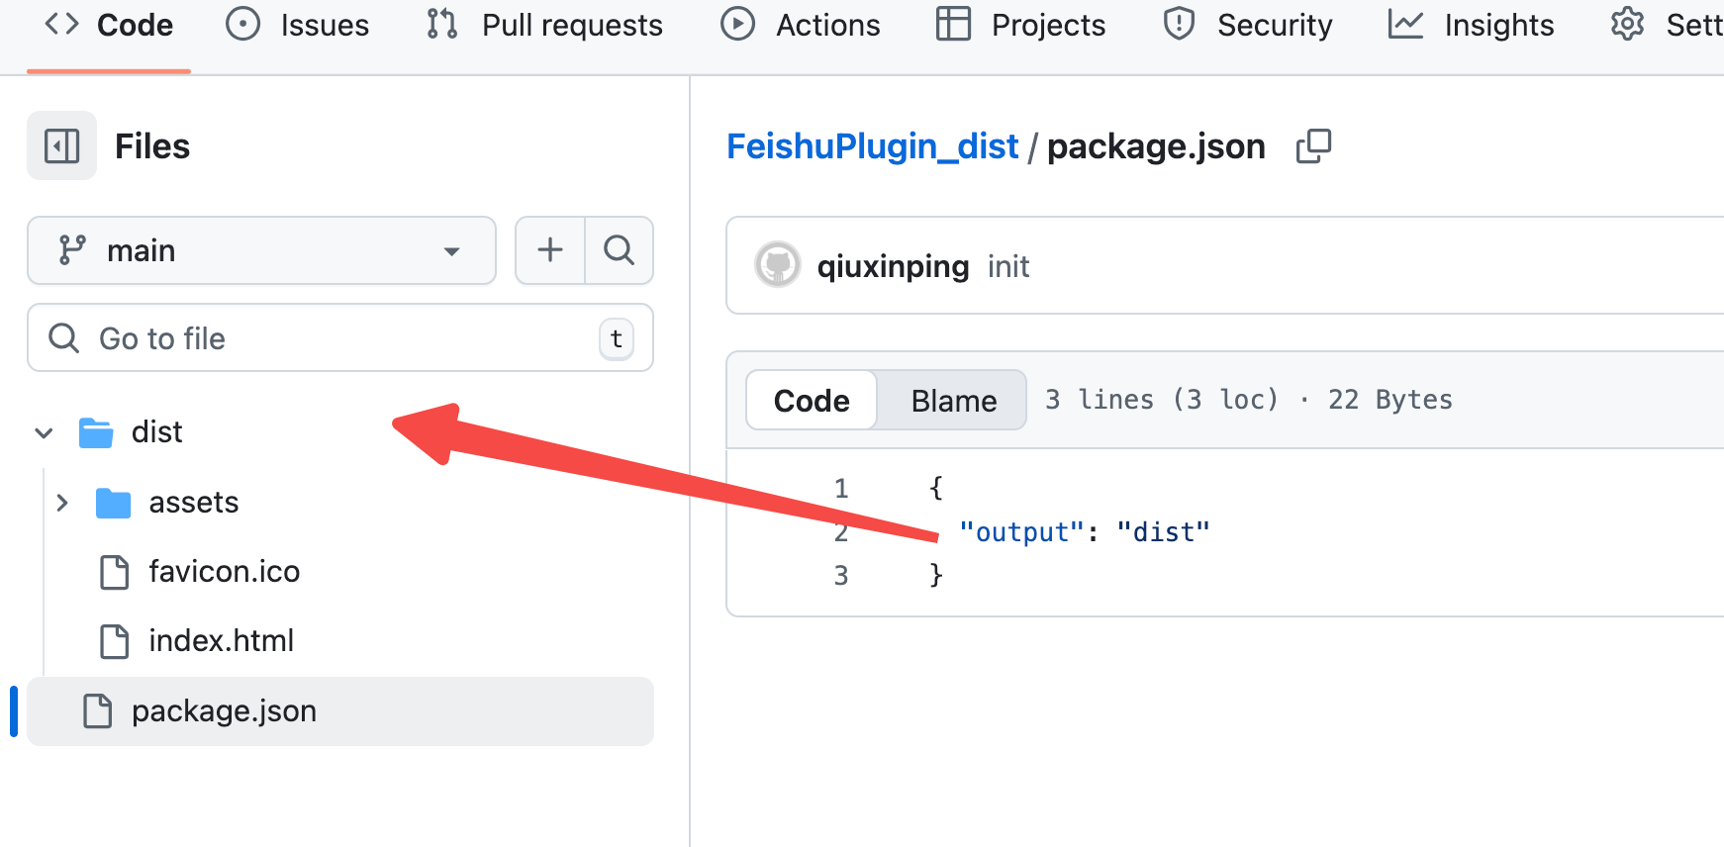

1. 禁止使用history路由，请使用hash路由
2. 填写[共享表单](https://feishu.feishu.cn/share/base/form/shrcnwTXnFVAbMPOSeaOFwIAnbf)
3. 多维表格审核通过后会 Fork 和部署你的项目初始化配置

插件运行时，需要基于插件功能遍历当前多维表格数据结构，进行初始化配置。如无法获取正确的数据结构，或必须依赖选中单元格，则需给出明确提示，引导用户如何操作，避免产生疑惑。

**通用的初始化配置逻辑**

* 遍历所有表的所有字段类型
* 遍历所有表的记录数
* 选取符合字段类型要求且记录数最多的表
* 如对字段类型无严格限制，则直接判断记录数
* 如所有表都没有记录，则用第一个张表
* 按返回序列为插件配置项匹配适合的字段

**监听事件**

前端项目应当实时监听base、table、view、field、record、cell的数据变化，以及选中状态变化。当上述维度发生改变时，插件应当即时响应，而无需用户手动刷新。

**性能**

在批量操作数据时，建议使用 [addRecords](https://lark-base-team.github.io/js-sdk-docs/zh/api/table#addrecords)、[setRecords](https://lark-base-team.github.io/js-sdk-docs/zh/api/table#setrecords)、[deleteRecords](https://lark-base-team.github.io/js-sdk-docs/zh/api/table#deleterecords)、[getRecords](https://lark-base-team.github.io/js-sdk-docs/zh/api/table#getrecords) 等批量接口来增删改查行记录，而不是使用单次接口循环遍历。

**数据安全**

为确保数据安全，除插件功能必要的 API 请求外，禁止将多维表格数据向外部发送。

**常见问题**

**如何获取 appToken**

多维表格 URL 中如下图所示部分。（推荐使用「[开发工具](https://feishu.feishu.cn/base/extension/replit_3c13eb5bb6ae63e6)」插件获取）

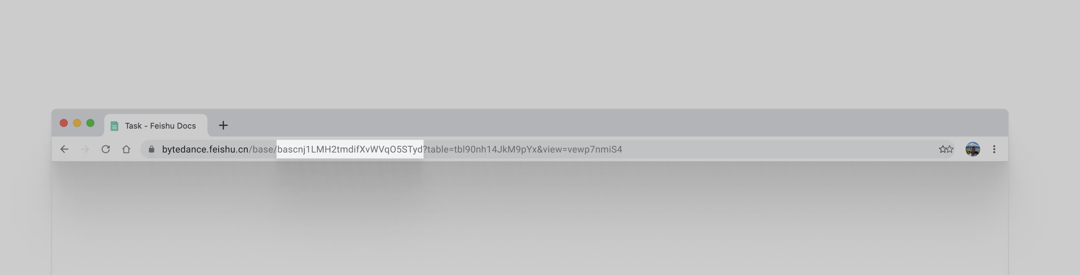

|  |
| --- |
| 注意 URL 路径必须是 base/ 后面获取的才是正确的 appToken，如果路径为 wiki/ 则必须使用「[开发工具](https://feishu.feishu.cn/base/extension/replit_3c13eb5bb6ae63e6)」插件获取。 |

**如何获取 table_id**

多维表格 URL 中如下图所示部分（推荐使用「[开发工具](https://feishu.feishu.cn/base/extension/replit_3c13eb5bb6ae63e6)」插件获取）

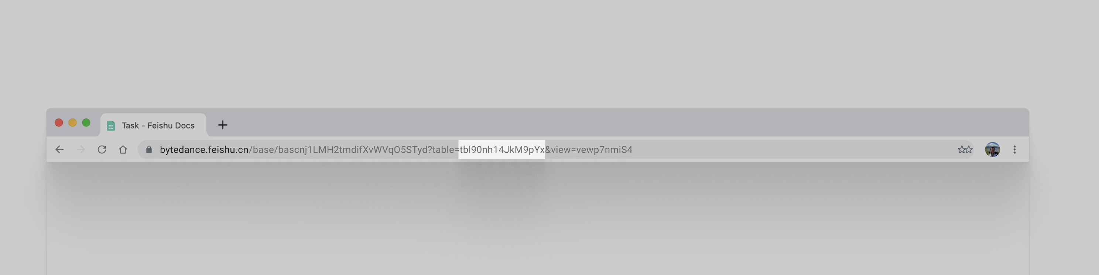

**如何获取 view_id**

多维表格 URL 中如下图所示部分（推荐使用「[开发工具](https://feishu.feishu.cn/base/extension/replit_3c13eb5bb6ae63e6)」插件获取）

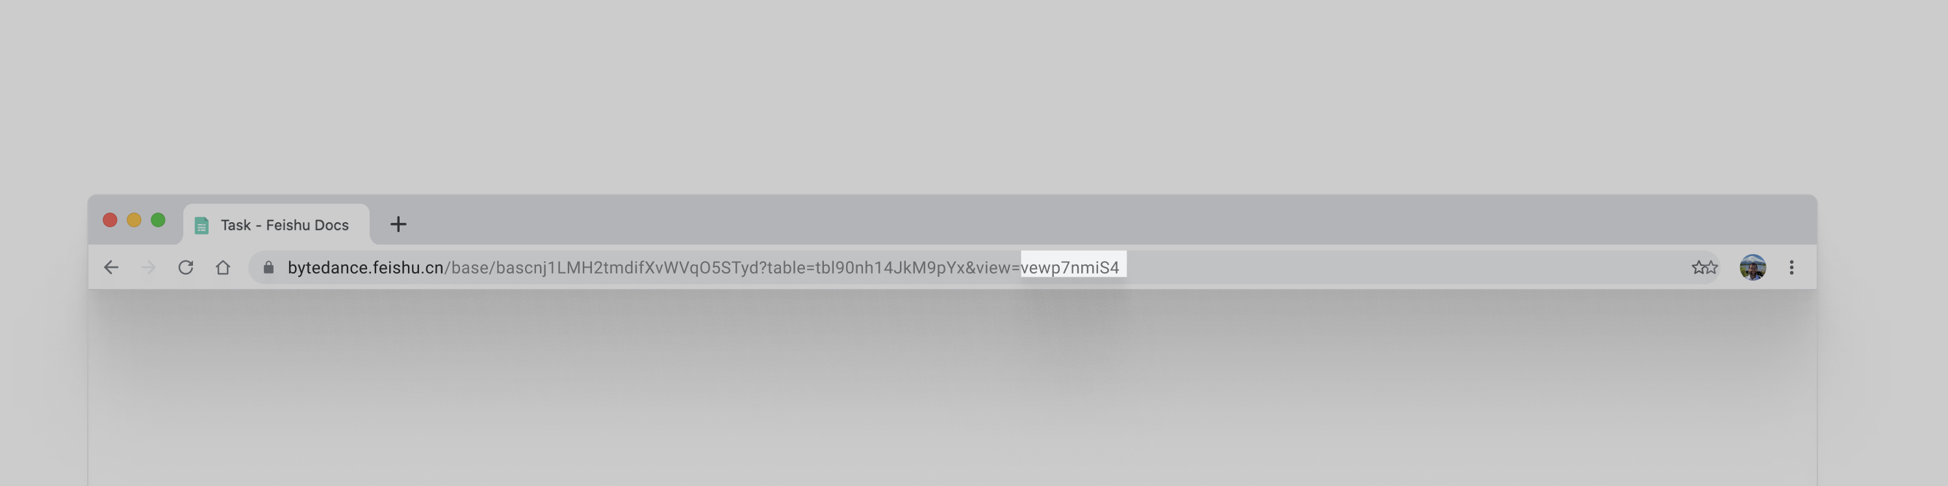

**边栏插件相关的参数**

可在多维表格 url 后添加这些参数，以实现特定功能

|  |
| --- |
| Bash 隐藏侧边栏 hideSidebar=1   设置侧边栏展开宽度 extension_market_spread_width={number}    打开插件市场 extension_market_spread=1   打开插件 extension_market_extension_id={id} 效果预览：[Markdown](https://bytedance.larkoffice.com/base/MT6Qb4ZlyaWMjEsROd3ci24RnRe?table=tbl8EpE7MYBJ3UZL&view=vewipAhZs2&extension_market_extension_id=replit_3f456ac5d10f23e6) |

**插件的部署和安全**

多维表格插件由多维表格官方和第三方开发者提供，其中代码均由多维表格官方审核，部署在多维表格官方服务器以及认证 ISV 的服务器上，以保证插件的安全合规。

**插件权限**

为了确保客户数据安全，插件权限是受限制的

1. 前端插件，接口的权限会跟随执行插件的人；（简而言之：如果该用户在多维表格界面上无权看某些数据，那么插件中也看不到）
2. 服务端插件，插件运行依赖文档所有者提供 PersonalBaseToken ，这个权限等于「文档所有人」的身份，但是必须由他/她亲自获取后提供

**如何本地调试开发**

你可以将 fork 出来的模板的 node_modules 删掉（如果不删掉就直接下载，可能会有点慢），然后将代码下载到本地。

为了在本地运行代码，你需要安装 [nodejs](https://nodejs.org/en) 以及 [vscode](https://code.visualstudio.com/)。

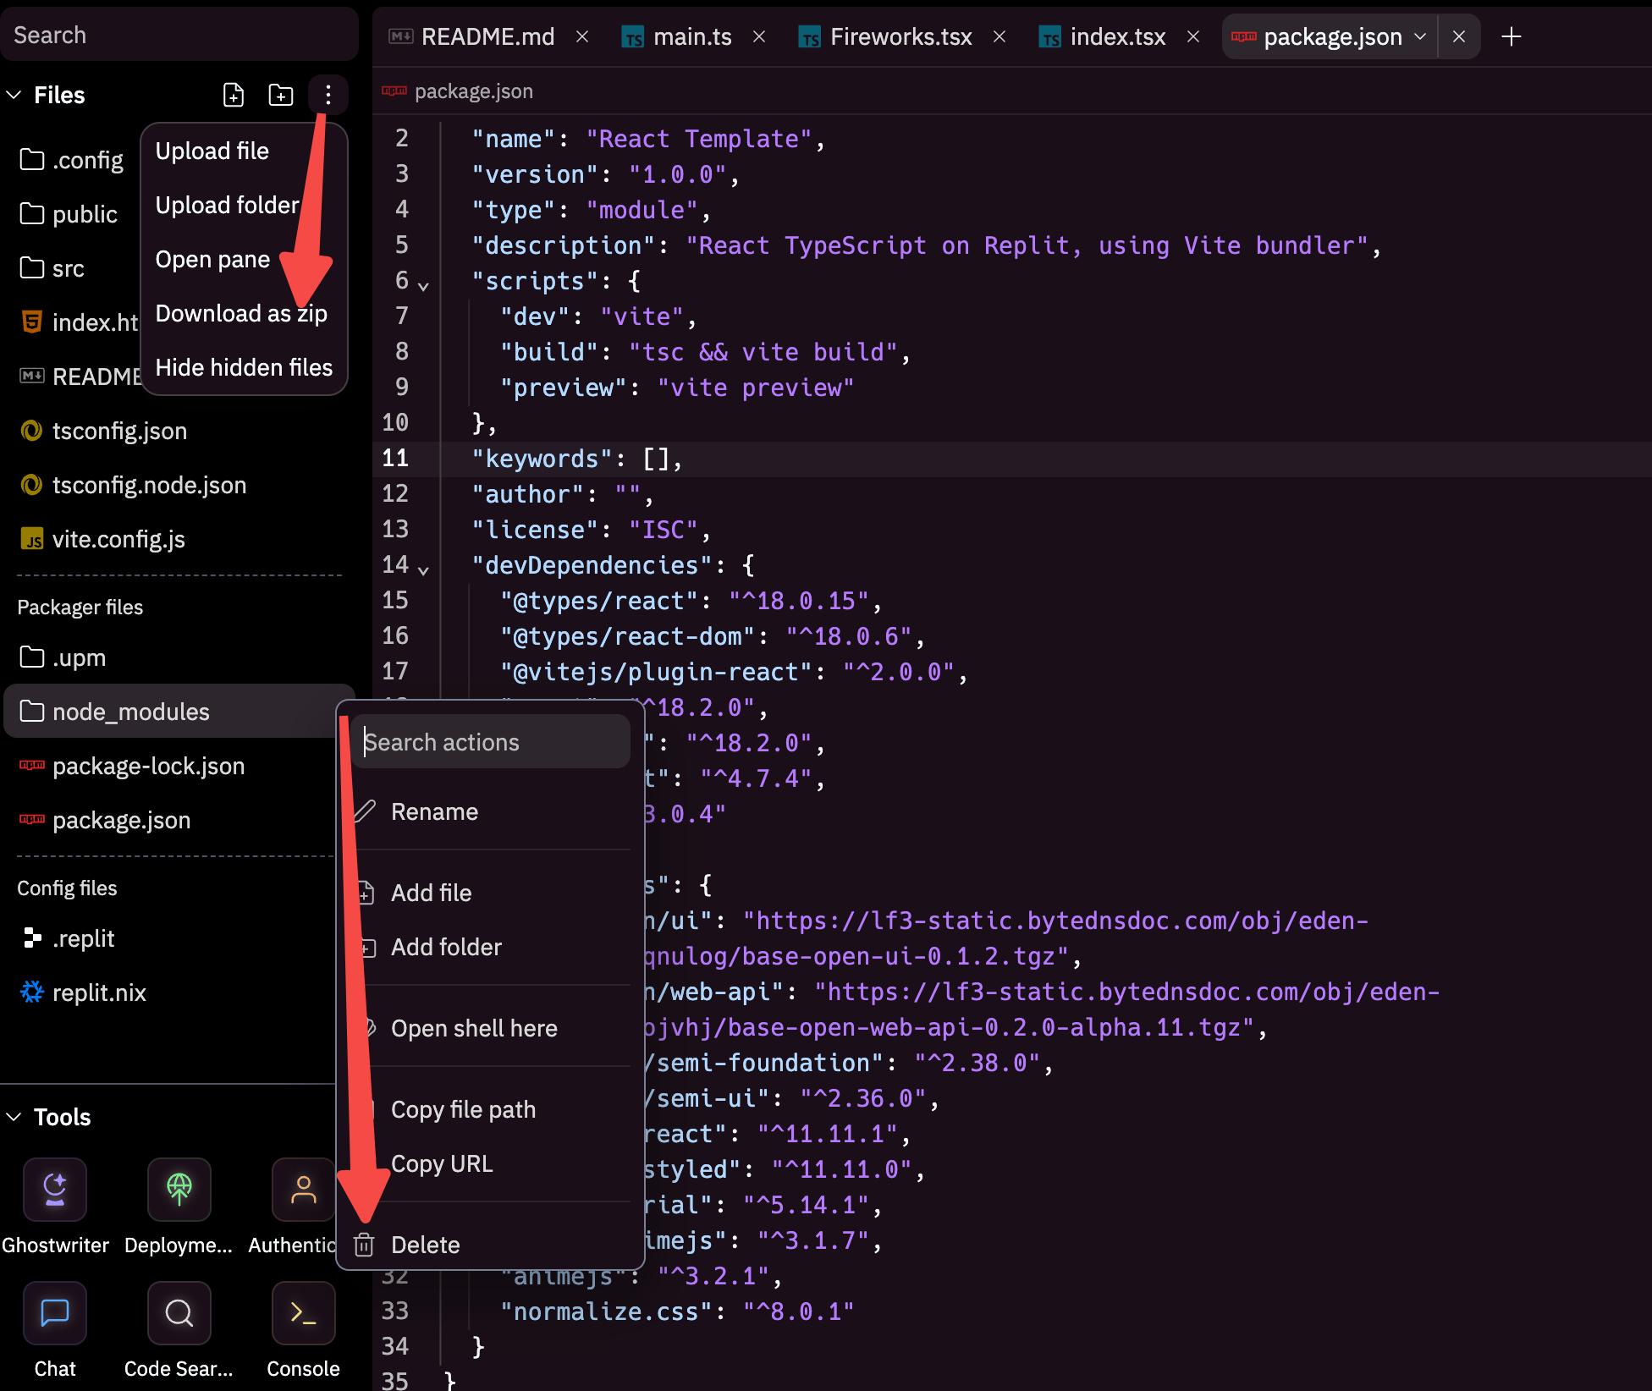

然后使用 vscode 打开下载的文件夹，然后新建终端，输入 npm i 并按回车；

安装完毕依赖包之后执行 npm run dev，将本地起的 localhost 项目链接粘贴到插件的预览地址输入框中，然后点击确定就可以看到本地预览的效果了。

|  |  |  |
| --- | --- | --- |
|  |  |  |

**如何将插件分享给其他用户**

1. 在任意多维表格内访问插件详情，点击「复制链接」获取可分享的插件 URL 地址

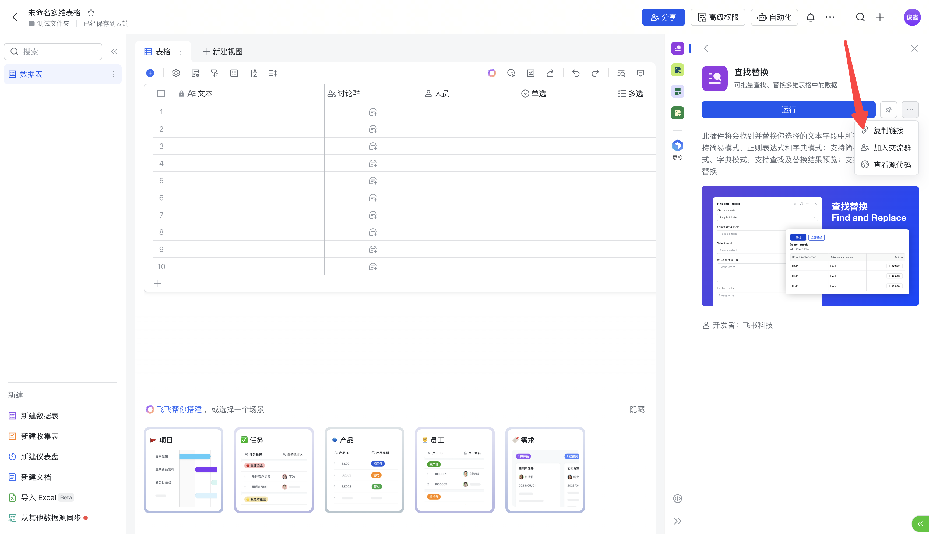

1. 你可以将该地址分享给其他用户

**[该类型的内容暂不支持下载]**